秋田県教育庁幼保推進課

「幼保小の架け橋プログラム」参考資料１

保育参観の視点について

※保育参観や協議の際、下記の例を参考に、保育参観シートをご活用ください。

|  |
| --- |
| 保育参観の視点   1. 何に興味や関心をもっているのか、何を感じているのか 2. どのような力が育とうとしているのか　（「幼児期の終わりまでに育ってほしい姿」を手掛かりに） 3. 育ちを支える環境の構成と保育者の援助について |

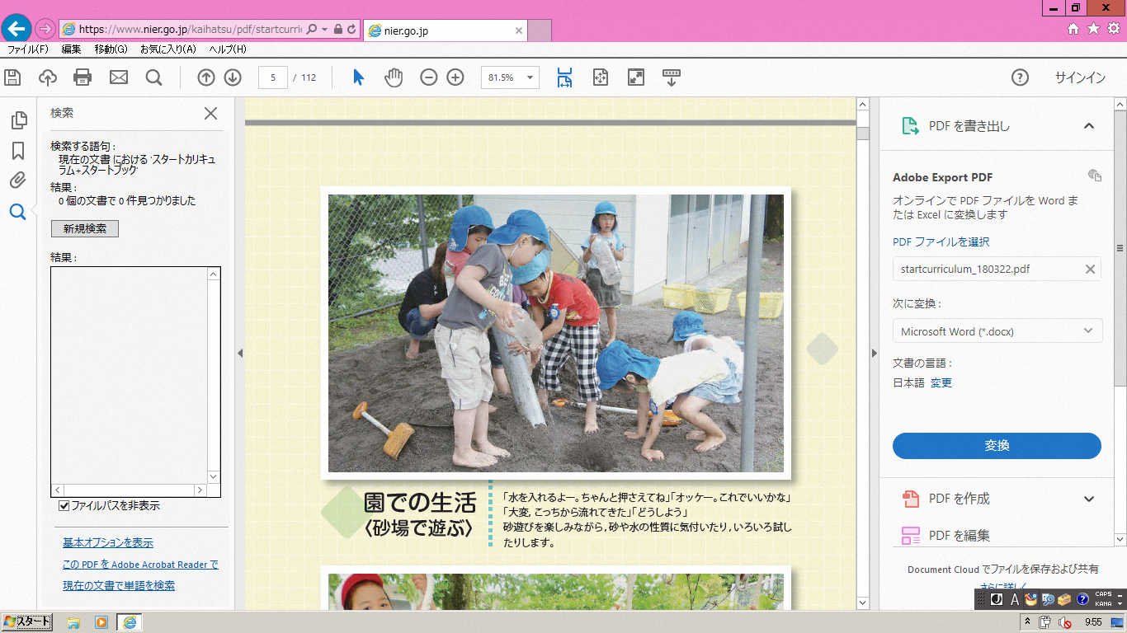

引用：発達や学びをつなぐスタートカリキュラム　（国立教育政策研究所）

|  |
| --- |
| 【事例】  土山や水路、温泉などを作って、多くの子どもが関わっている遊び（５歳児） |
| 【本日の保育のねらい】  思いや考えを伝え合いながら、共通の目的に向かって工夫したり協力したりして遊びを進めるよさを味わう。 |

|  |  |
| --- | --- |
| 保育参観の視点①　何に興味や関心をもっているのか、何を感じているのか | |
| ※次のような子どもたちの姿が、見えてくるのではないでしょうか。  ○「土山をもっと大きくしたい」「水を流したい」「途中で曲げてみたいな」など  ○「うまく流れない」　「が崩れやすい」「どんな道具がいいだろうか」など  ○「水がしみ込む」「水を入れたらドロドロした」「温度差がある」など  ○「水の動きがおもしろい」「完成に近付くのがうれしい」「自分一人でやりたいな･･･」など  ○「協力して作ると楽しい」「〇〇くんの考え、やってみよう」など | 。  ～思い、願い  ～疑問、課題  ～気付き、発見  ～気持ち  ～関わり |

|  |
| --- |
| 保育参観の視点②　どのような力が育とうとしているのか  （「幼児期の終わりまでに育ってほしい姿」を手掛かりに） |
| ※①のような子どもたちの姿の中で、どのような力が育とうとしているのでしょうか。  ○土や水に関わる中で、物の性質や仕組みに気付いたり、量への感覚をもったりする  ○協力したり役割分担をしたりしながら、共通の目的の実現に向かって協同して遊ぶ  ○失敗を繰り返しながらも問題の解決に向かって試行錯誤を重ね、粘り強く取り組む  ○自分の思いを伝えたり、友達の考えを聞いたりしながら遊びを進める  ○諦めずにやり遂げることで達成感を味わう　　　　　　　　　　　　　　　　　　　　　　　　　　　　　など  ◎「幼児期の終わりまでに育ってほしい姿」を手掛かりに育ちを見ると、ほかにも様々な姿が総合的に見られますが、ここでは「協同性」「思考力の芽生え」「言葉による伝え合い」に深くつながるものだけを抜粋して記載しています。 |

|  |
| --- |
| 保育参観の視点③　育ちを支える環境の構成と保育者の援助について |
| ※ねらいの下、子ども一人一人のやりたいことが実現できるように、どのような環境の構成や保育者の援助が行われているのでしょうか。  ○子ども自身の気付きや工夫を促すために、自分で選んだり、必要に応じて使用したりできる道具や用具、素材を用意する。（バケツ、スコップ、容器、長さの違うや、塩ビ管など。意図的に人数分用意しない場合もある）  ○やりたいことに向かって試行錯誤できるように、自由に使える水場や大きめのたらいなどを置いておく。  ○自分の思いや考えを自由に伝え合うことができるように、子どもの思いに寄り添い、考えを受け止め、子どもたちに任せたり、必要に応じて整理して伝えたり、問い掛けたりする。  〇失敗したり、困ったりしたときは、一緒に考え、必要に応じて提案したりする。 |

保育参観シート

子どもの遊びを見るときには･･･

・目線を子どもの高さに合わせるようにしましょう

　（子どもの表情や視線、注目しているものやことなどが見やすくなります）

・子どもの視界を遮ったり、遊びの邪魔になったりしないようにしましょう

（子どもは目に入った環境から興味・関心をもつためです）

|  |
| --- |
| 保育参観の視点①　何に興味や関心をもっているのか、何を感じているのか |
|  |

|  |
| --- |
| 保育参観の視点②　どのような力が育とうとしているのか  （「幼児期の終わりまでに育ってほしい姿」を手掛かりに） |
|  |

|  |
| --- |
| 保育参観の視点③　育ちを支える環境の構成と保育者の援助について |
|  |

所属　　　　　　　　　　　　　　　　　　　　記入者